Informe Parcial 2: NoSQL

Estudiantes:
- Sergio Andrés Majé Franco
- Daniela Marcela Carbonell Batista

Punto 16
Para este punto se usaron las siguientes tecnologías:
- Bases de datos: MySQL y MongoDB
- Frontend para el formulario: HTML, CSS, JavaScript
- Backend para procesar de datos entre las bases de datos y el formulario: Python
- Librerías usadas en la construcción del backend en Python:
  - FastAPI – Framework para la rápida construcción de una API RESTful
  - PyMySQL – driver para gestionar MySQL desde Python.
  - PyMongo – driver oficial de Mongo para gestionar la base de datos desde Python.
  - SQLAlchemy – ORM para trabajar flexiblemente SQL en Python.
Las bases de datos se crearon acorde con la especificación del modelo, logrando el siguiente esquema en la base de datos personas en MySQL:
Tabla | Persona
Atributo |  | Tipo | Llaves | Nulo | Descripción
cc_persona |  | interger unsigned | PK | no | Identificador de la persona mediante su número de cédula
nombre_persona |  | text |  | no | Nombre de la persona
apellido_persona |  | text |  | no | Apellido de la persona
foto_persona |  | char(24) |  | si | uuid representativo de la foto de la persona en una base de datos Mongo
Formulario desarrollado para este punto
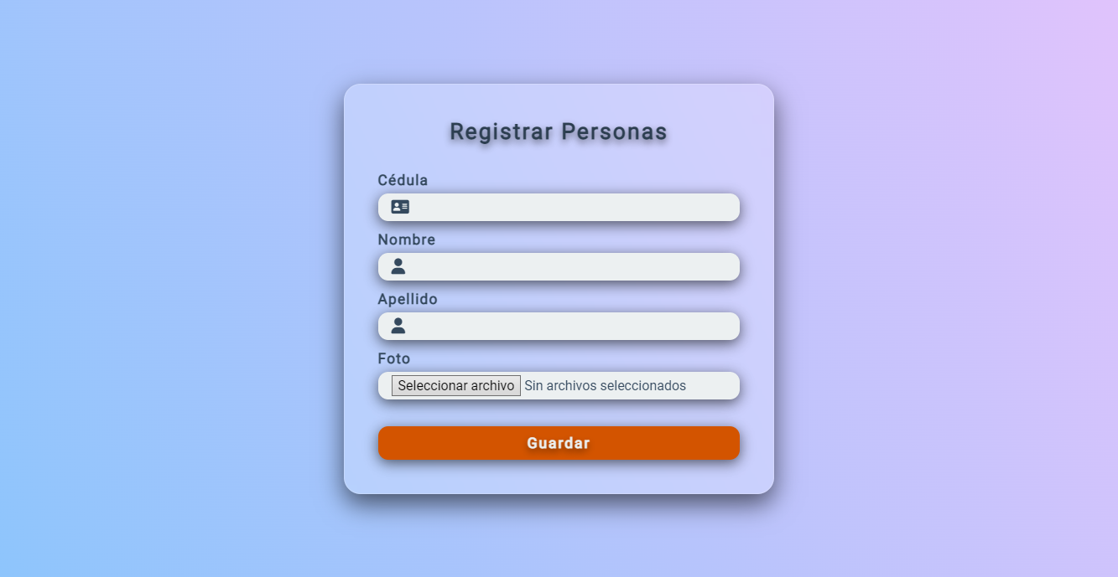

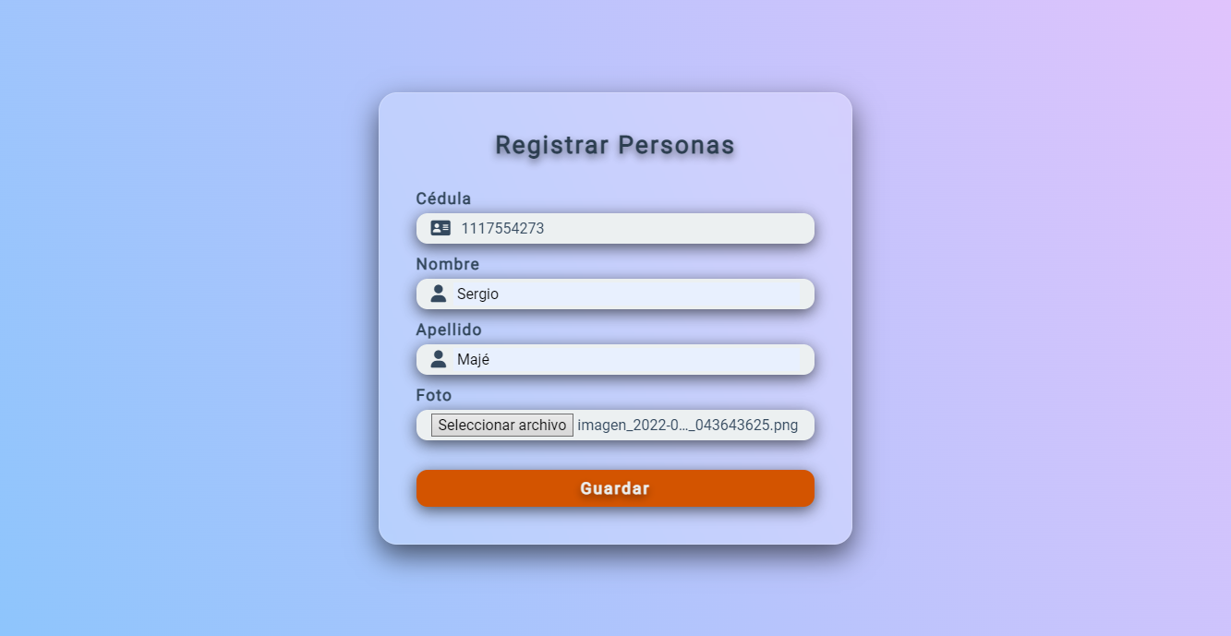
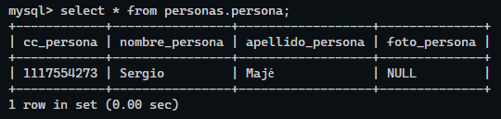
Datos insertados en la base de datos personas en MySQL

El desarrollo del formulario en la capa de backend se encuentra app/src, la capa de frontend se encuentra en app/public; entre estas dos realizar el siguiente procedimiento:
- Muestra la interfaz gráfica web del formulario.
- Cuando el usuario diligencie los campos del formulario y accione guárdalos, el sistema capturará los datos en estos para procesarlos.
- Crea la persona guardando los siguientes datos en la tabla persona en la base de datos en MySQL: número de cédula de la persona, nombre de la persona y apellido de la persona.
- Regresa los datos de la persona desde la base de datos.
- Envía la petición de subir la foto de la persona a la API, mediante el número de cédula de la persona y el archivo de la foto de la persona. (No funciona)
- La API recibe la foto de la persona con el número de cédula correspondiente. (No funciona)
- Guarda la imagen de la foto de la persona en la base de datos doc_persona en MongoDB. (No implementado)
- Obtiene el uuid de la imagen insertado en la base de datos doc_persona. (No implementado)
- Actualiza la tabla persona y registra el uuid de la foto de la persona en la base de datos personas en MySQL. (No implementado)
- Regresa los datos de la persona correspondiente desde la API al cliente. (No implementado)
- Informa al usuario de la creación de la persona en el sistema.
- Termina el proceso.

Punto 17
Para este punto se usaron las siguientes tecnologías:
- Base de datos a migrar: MySQL
- Base de datos donde se migrará: MongoDB
- Script de migración: Script propio elaborado en Python
- Librerías: se usaron las siguientes librerías en la elaboración del Script:
  - PyMySQL – driver para gestionar MySQL desde Python.
  - PyMongo – driver oficial de Mongo para gestionar la base de datos desde Python.
  - SQLAlchemy – ORM para trabajar flexiblemente SQL en Python.
Se creó una base de datos en MySQL nombrada personas.
Se elaboró el siguiente esquema de datos a ser migrado en la base de datos:
Tabla | Persona
Atributo |  | Tipo | Llaves | Nulo | Descripción
cc_persona |  | interger unsigned | PK | no | Identificador de la persona mediante su número de cédula
nombre_persona |  | text |  | no | Nombre de la persona
apellido_persona |  | text |  | no | Apellido de la persona
foto_persona |  | char(24) |  | si | uuid representativo de la foto de la persona en una base de datos Mongo

Tabla | Libro
Atributo |  | Tipo | Llaves | Nulo | Descripción
id |  | interger unsigned | PK | no | Identificador del libro
titulo |  | text |  | no | Título del libro
autor |  | interger unsigned | FK | no | Autor del libro representado mediante una llave foránea al identificador de la tabla persona
copias |  | interger unsigned |  | no | Número de copias del libro en stock

Datos en la base de datos a migrar:
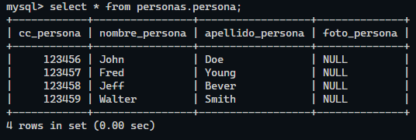
Tabla persona

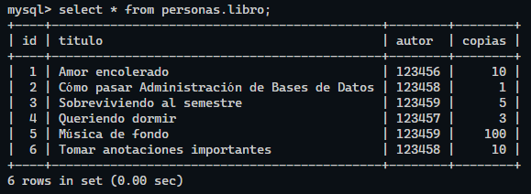
Tabla libro

Datos en la base de datos donde se migraron los datos
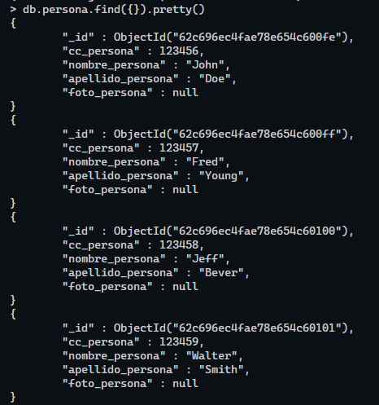
Colección persona

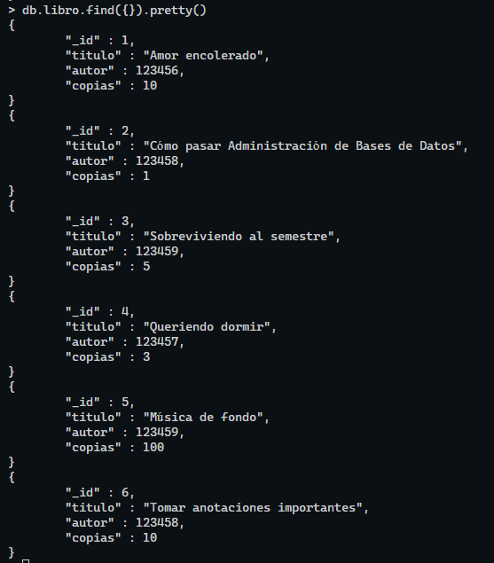
Colección libro

El script de migración de datos entre las diferentes bases de datos se encuentra en app/src/migration.py, al ejecutarse en la consola realizará los siguientes pasos:
- Conectarse a la base de datos en MySQL mediante las librerías PyMySQL y SQLAlchemy.
- Mapear los modelos de la base de datos en MySQL.
- Conectarse a la base de datos en MongoDB.
- Crear una sesión mediante SQLAlchemy para interactuar con la base de datos de MySQL.
- Consulta los datos de la tabla persona en la base de datos de MySQL y los guarda en memoria.
- Inserta cada tupla de la tabla persona en la colección persona de la base de datos migración en MongoDB, este proceso realizándose uno a uno.
- Cierra la sesión a la base de datos MySQL
- Crear una nueva sesión a la base de datos MySQL
- Consulta los datos de la tabla libro en la base de datos de MySQL y los guarda en memoria.
- Inserta cada tupla de la tabla persona en la colección libro de la base de datos migración en MongoDB, este proceso realizándose uno a uno.
- Cierra la sesión a la base de datos MySQL
- Termina el proceso.

